**Tα λατινικά και ελληνικά κράτη που διαδέχτηκαν τη Βυζαντινή Αυτοκρατορία μετά την άλωση της Πόλης το 1204**

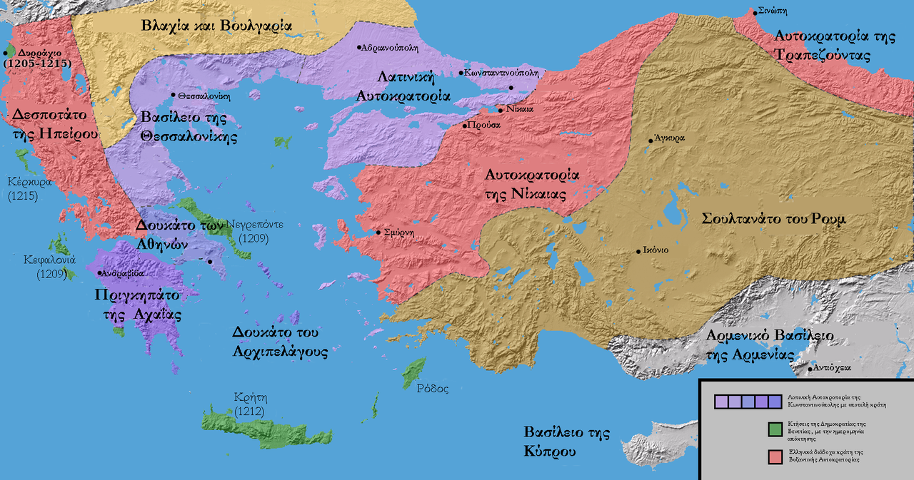

**\*Οι Βενετοί πήραν το μεγαλύτερο μέρος της Κων/πολης, τα νησιά του Αιγαίου και του Ιονίου Πελάγους.**

**Α. ΤΑ ΛΑΤΙΝΙΚΑ ΚΡΑΤΗ (εξαρτημένα μεταξύ τους) (ΜΩΒ+ΠΡΑΣΙΝΟ ΧΡΩΜΑ)**

**α. Αυτοκρατορία Κων/πολης \***

**β. Βασίλειο Θεσσαλονίκης**

**γ**. **Δουκάτο Αθηνών**

**δ**. **Πριγκηπάτο Αχαΐας** 🡪Ο νομός Λακωνίας εξελίχτηκε στο **ελληνικό Δεσποτάτο του Μυστρά**

**Β. ΤΑ ΕΛΛΗΝΙΚΑ ΚΡΑΤΗ (ΡΟΖ;)**

**α. Αυτοκρατορία Τραπεζούντας**

**β. Αυτοκρατορία Νίκαιας**

**γ. Δεσποτάτο της Ηπείρου**

**(δ. Δεσποτάτο του Μυστρά)**

"LatinEmpire2-el" από τον LatinEmpire (Αρχικό) Wolfymoza (Μετάφραση) - File:LatinEmpire2.png. Υπό την άδεια CC BY-SA 3.0 μέσω Wikimedia Commons - http://commons.wikimedia.org/wiki/File:LatinEmpire2-el.png#/media/File:LatinEmpire2-el.png

**1261 : Ανάκτηση της Κωνσταντινούπολης και προσπάθεια ανασύστασης της Βυζαντινής Αυτοκρατορίας από τον Μιχαήλ Η΄τον Παλαιολόγο.**

**ΛΑΤΙΝΟΙ ΚΑΙ ΕΛΛΗΝΕΣ**

* Οι Δυτικοί (Λατίνοι) έδειξαν υπεροψία και περιφρόνηση για τους Έλληνες.
* Οι Έλληνες αντιστάθηκαν αποφασιστικά στους Λατίνους .

**ΝΕΑ ΙΔΕΟΛΟΓΙΑ**

* Μετά την άλωση της Κων/πολης από τους Λατίνους αρχίζει να διαμορφώνεται το **εθνικό αίσθημα του Ελληνισμού**.

Αρχαία ελληνική κληρονομιά και χριστιανική πίστη συμβιβάζονται στη συνείδησή του.